nm,
GUÍA DE TALLER N°4

“SISTEMA ENDOCRINO”

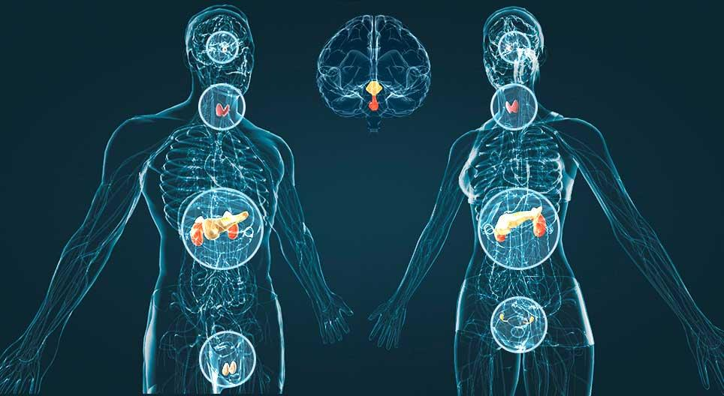

ASIGNATURA:

ANATOMOFISIOLOGÍA

DIRIGIDO A:

Estudiantes escuela de Salud

REQUISITOS:

Sin requisitos.

INTRODUCCIÓN

El sistema endocrino está formado por una serie de glándulas que liberan un tipo de sustancias llamadas hormonas.

Una hormona es una sustancia química que se sintetiza en una glándula de secreción interna y ejerce algún tipo de efecto fisiológico sobre otras células hasta las que llega por vía sanguínea.

Las hormonas actúan como mensajeros químicos y sólo ejercerán su acción sobre aquellas células que posean en sus membranas los receptores específicos (son las células diana o blanco).

La siguiente guía tiene por objetivo identificar las diferentes glándulas que componen el sistema endocrino y la ubicación de éstas en el cuerpo humano, reconocer las hormonas que liberan, describir las funciones de cada una de ellas y si son o no dependientes de la hipófisis.

Competencias Asociadas a la Asignatura

- Ejecutar técnicas básicas de enfermería en todas las etapas del ciclo vital, de acuerdo a normas institucionales vigentes

Unidades de Competencias Asociadas a la Asignatura

- Identifica características de los órganos y estructuras del cuerpo humano en las diferentes etapas del ciclo vital

- Reconoce el funcionamiento fisiológico de los diferentes órganos y estructuras del cuerpo humano en todas las etapas del ciclo vital

MARCO DE REFERENCIA TEÓRICO

MECANISMOS BIOQUÍMICOS DE ACCIÓN HORMONAL
En el organismo humano existen las Células diana, también llamadas células blanco, células receptoras o células efectoras, poseen receptores específicos para las hormonas en su superficie o en el interior.

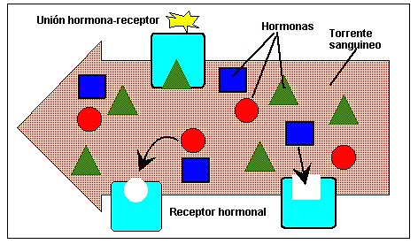

Cuando la hormona, transportada por la sangre, llega a la célula diana y hace contacto con el receptor “como una llave con una cerradura“, la célula es impulsada a realizar una acción específica según el tipo de hormona de que se trate

- Control hormonal

La producción de hormonas está regulada en muchos casos por un sistema de retroalimentación o feed-back negativo, que hace que el exceso de una hormona vaya seguido de una disminución en su producción.

Se puede considerar el hipotálamo, como el centro nervioso "director" y controlador de todas las secreciones endocrinas. El hipotálamo segrega neurohormonas que son conducidas a la hipófisis. Estas neurohormonas estimulan a la hipófisis para la secreción de hormonas trópicas (tireotropa, corticotropa, gonadotropa).

Estas hormonas son transportadas a la sangre para estimular a las glándulas correspondientes (tiroides, corteza suprarrenal y gónadas) y serán éstas las que segreguen diversos tipos de hormonas (tiroxina, corticosteroides y hormonas sexuales, respectivamente), que además de actuar en el cuerpo, retroalimentan la hipófisis y el hipotálamo para inhibir su actividad y equilibran las secreciones respectivas de estos dos órganos y de la glándula destinataria.

Los tejidos que producen hormonas se pueden clasificar en tres grupos: glándulas endocrinas, cuya función es la producción exclusiva de hormonas; glándulas endo-exocrinas, que producen también otro tipo de secreciones además de hormonas; y ciertos tejidos no glandulares, como el tejido nervioso del sistema nervioso autónomo, que produce sustancias parecidas a las hormonas.
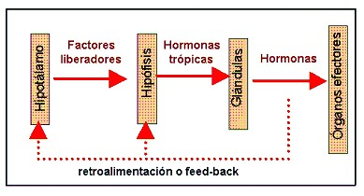

- HIPÓFISIS

La hipófisis, está formada por tres lóbulos: el anterior, el intermedio y el posterior. Se localiza en la base del cerebro y se ha denominado la "glándula principal". Los lóbulos anterior y posterior de la hipófisis segregan hormonas diferentes.

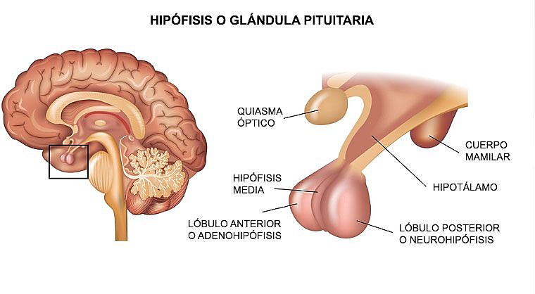

1. El lóbulo anterior o adenohipófisis. Produce dos tipos de hormonas:

- Hormonas trópicas; es decir, estimulantes, ya que estimulan a las glándulas correspondientes.
- TSH o tiroestimulante: regula la secreción de tiroxina por la tiroides
- ACTH o adrenocorticotropa: controla la secreción de las hormonas de las cápsulas suprarrenales.
- FSH o folículo estimulante: provoca la secreción de estrógenos por los ovarios y la maduración de espermatozoides en los testículos.
- LH o luteinizante: estimula la secreción de progesterona por el cuerpo lúteo y de la testosterona por los testículos.

- Hormonas no trópicas, que actúan directamente sobre sus células blanco.
- STH o somatotropina, conocida como "hormona del crecimiento", ya que es responsable del control del crecimiento de huesos y cartílagos.
- PRL o prolactina: estimula la secreción de leche por las glándulas mamarias tras el parto.

2. El lóbulo medio segrega una hormona, la MSH o estimulante de los melanocitos, estimula la síntesis de melanina y su dispersión por la célula.

3. El lóbulo posterior o neurohipófisis, libera dos hormonas, la oxitocina y la vasopresina o ADH, que realmente son sintetizadas por el hipotálamo y se almacenan aquí.

- Oxitocina: Actúa sobre los músculos del útero, estimulando las contracciones durante el parto. Facilita la salida de la leche como respuesta a la succión.
- Vasopresina: Es una hormona antidiurética, favoreciendo la reabsorción de agua a través de las nefronas.

- GLÁNDULAS SUPRARRENALES

Son dos pequeñas glándulas situadas sobre los riñones. Se distinguen en ellas dos zonas: la corteza en el exterior y la médula que ocupa la zona central.

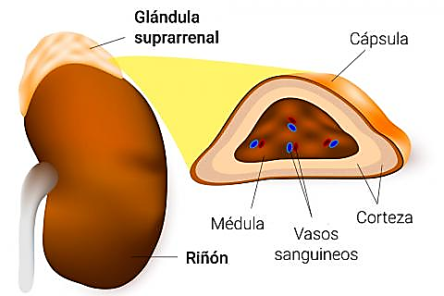

1. Corteza: Formada por tres capas, cada una segrega diversas sustancias hormonales.

- La capa más externa segrega los mineralocorticoides, que regulan el metabolismo de los iones. Entre ellos destaca la aldosterona, cuyas funciones más notables son facilitar la retención de agua y sodio, la eliminación de potasio y la elevación de la tensión arterial.
- La capa intermedia elabora los glucocorticoides. El más importante es la cortisona, cuyas funciones fisiológicas principales consisten en la formación de glúcidos y grasas a partir de los aminoácidos de las proteínas, por lo que aumenta el catabolismo de proteinas. Disminuyen los linfocitos y eosinófilos. Aumenta la capacidad de resistencia al estrés.
- La capa más interna, segrega andrógenocorticoides, que están íntimamente relacionados con los caracteres sexuales. Se segregan tanto hormonas femeninas como masculinas, que producen su efecto fundamentalmente antes de la pubertad para, luego, disminuir su secreción.

2. Médula: Elabora las hormonas, adrenalina y noradrenalina. Influyen sobre el metabolismo de los glúcidos, favoreciendo la glucógenolisis, con lo que el organismo puede disponer en ese momento de una mayor cantidad de glucosa; elevan la presión arterial, aceleran los latidos del corazón y aumentan la frecuencia respiratoria. Se denominan también "hormonas de la emoción" porque se producen abundantemente en situaciones de estrés, terror, ansiedad, etc, de modo que permiten salir airosos de estos estados. Sus funciones se pueden ver comparadamente en el siguiente cuadro:

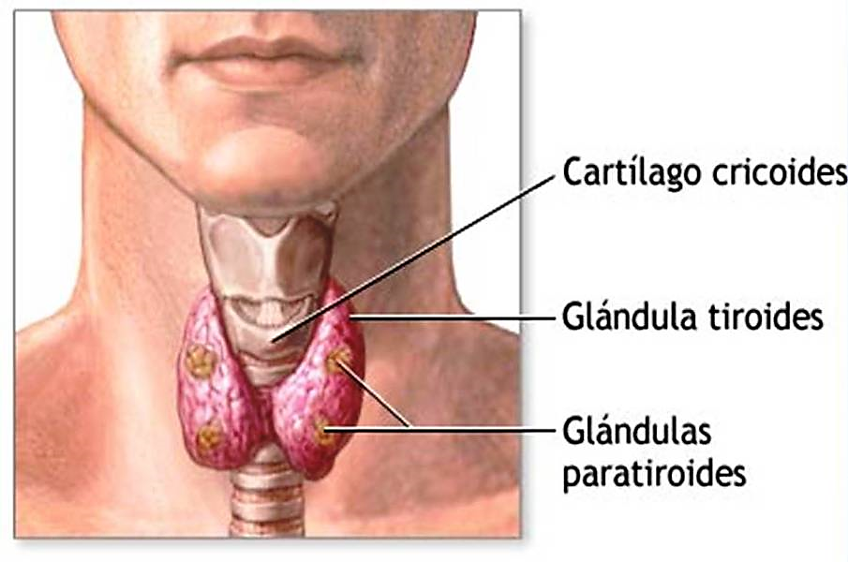
- TIROIDES
La tiroides es una glándula bilobulada situada en el cuello. Las hormonas tiroideas, la tiroxina y la triyodotironina aumentan el consumo de oxígeno y estimulan la tasa de actividad metabólica, regulan el crecimiento y la maduración de los tejidos del organismo y actúan sobre el estado de alerta físico y mental.

La tiroides también secreta una hormona denominada calcitonina, que disminuye los niveles de calcio en la sangre e inhibe su reabsorción ósea.

- GLÁNDULAS PARATIROIDES

Las glándulas paratiroides se localizan en un área cercana o están inmersas en la glándula tiroides. La hormona paratiroidea o parathormona regula los niveles sanguíneos de calcio y fósforo y estimula la reabsorción de hueso.

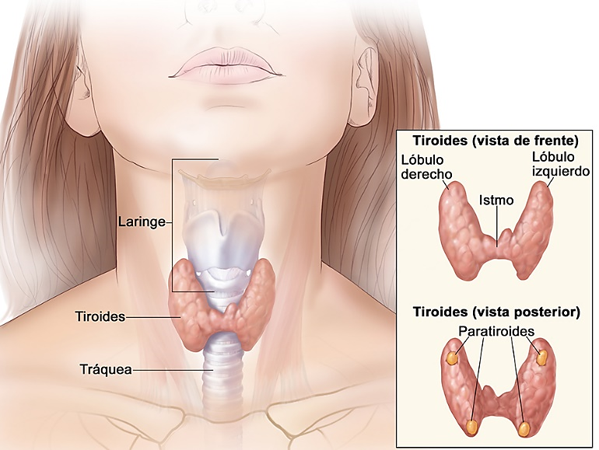

- LAS GÓNADAS

Las gónadas (testículos y ovarios) son glándulas mixtas que en su secreción externa producen gametos y en su secreción interna producen hormonas que ejercen su acción en los órganos que intervienen en la función reproductora.

Cada gónada produce las hormonas propias de su sexo, pero también una pequeña cantidad de las del sexo contrario. El control se ejerce desde la hipófisis.

- Ovarios: Los ovarios son los órganos femeninos de la reproducción, o gónadas femeninas. Los estrógenos, son necesarios para el desarrollo de los órganos reproductores y de las características sexuales secundarias, como distribución de la grasa, amplitud de la pelvis, crecimiento de las mamas y vello púbico y axilar.

La progesterona ejerce su acción principal sobre la mucosa uterina en el mantenimiento del embarazo. También actúa junto a los estrógenos favoreciendo el crecimiento y la elasticidad de la vagina.

- Testículos: Las gónadas masculinas o testículos son cuerpos ovoideos pares que se encuentran suspendidos en el escroto. Las células de Leydig de los testículos producen una o más hormonas masculinas, denominadas andrógenos. La más importante es la testosterona, que estimula el desarrollo de los caracteres sexuales secundarios, influye sobre el crecimiento de la próstata y vesículas seminales, y estimula la actividad secretora de estas estructuras.

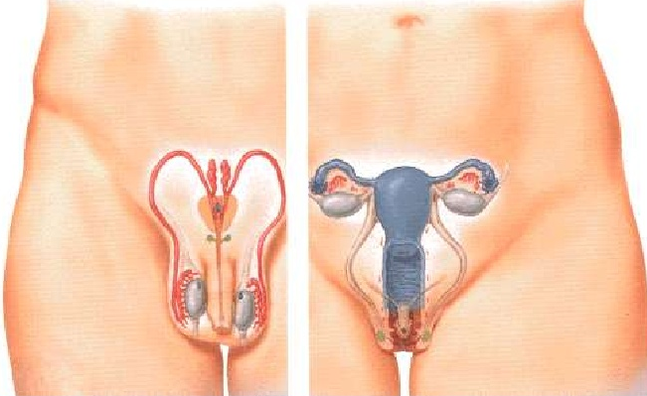

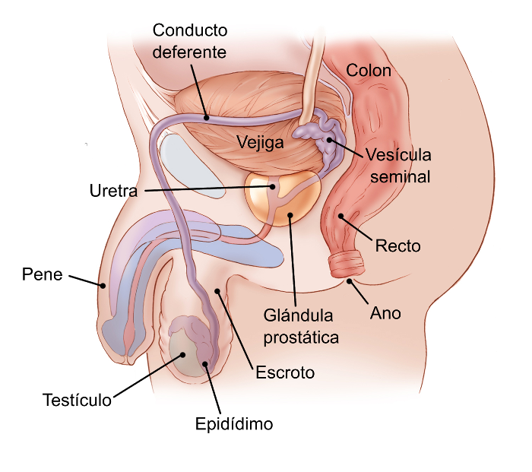
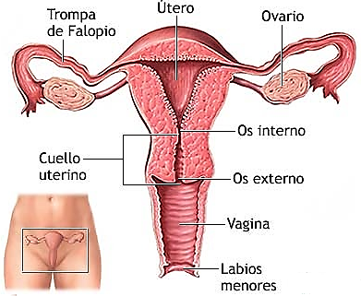

- PÁNCREAS

La mayor parte del páncreas está formado por tejido exocrino que libera enzimas en el duodeno. Hay grupos de células endocrinas, denominados islotes de Langerhans, distribuidos por todo el tejido que secretan insulina y glucagón.

La insulina actúa sobre el metabolismo de los hidratos de carbono, proteínas y grasas, aumentando la tasa de utilización de la glucosa y favoreciendo la formación de proteínas y el almacenamiento de grasas. El glucagón aumenta de forma transitoria los niveles de azúcar en la sangre mediante la liberación de glucosa procedente del hígado.

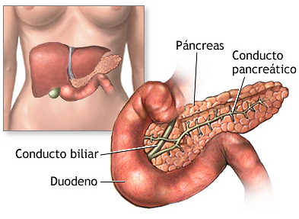

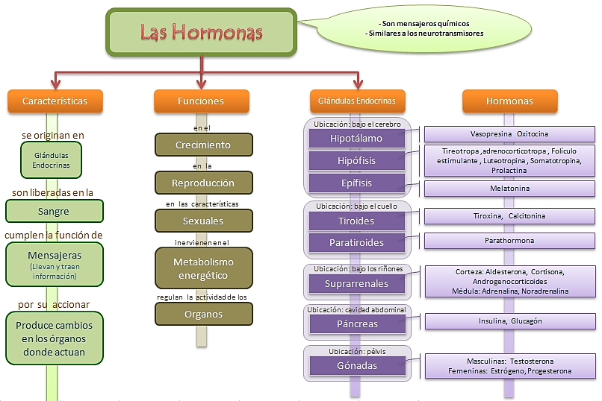

Taller N°4

Nombre del Taller | Sistema Endocrino
Requisitos para Taller | Lectura previa de guía de taller
Tiempo | 90 minutos
N° estudiantes | Máximo 20 alumnos
Estación o Escenario |  | Actividad
En las estaciones de trabajo, se encontrarán un conjunto de estructuras correspondientes al sistema endocrino.  En sala se dispondrá de Lámina Sistema Endocrino. |  | Los estudiantes deberán identificar las diferentes glándulas que conforman el sistema endocrino y que hormona secreta cada una de ellas; apoyados con modelos anatómicos, completando sus láminas de taller.  Finalmente, cada uno de los estudiantes presentará 1 estructura anatómica del Sistema Endocrino, mostrando su posición anatómica y explicando brevemente su función y hormona que secreta.
Recursos | Rol del Docente
- Modelos anatómicos de Sistema Endocrino.  - Láminas Sistema Endocrino.  - Pizarra.  - Computador.  - Datashow. | El Docente proyectará Video N°5 Sistema Endocrino, el cual procederá a realizar un breve resumen en pizarra sobre las funciones del Sistema Endocrino, sus glándulas y hormonas que producen.  El docente muestra a través de simuladores las estructuras anatómicas del Sistema Endocrino.  Posterior a cada explicación y demostración, el docente realizará preguntas dirigidas a los estudiantes.  Durante el trabajo grupal e individual de los estudiantes, el docente guiará el reconocimiento de las estructuras anatómicas, encontradas en las estaciones de trabajo.
Evaluación Sumativa | Evaluación N°1 Taller (Gymkana)

